《C语言程序设计》实验大作业反思报告
大作业题目 | 琴房管理系统 |  |  | 类型 | 信息管理系统
班 号 |  |  | 学 号
所在院系 | 基础学部 | 学 期 | 2024年秋季学期 | 任课教师
实验类型 | 综合设计型
实验目的：
- 掌握程序设计的基本算法和简单数据结构基础，能够综合运用基本控制语句、算法和数据结构，以及自顶向下、逐步求精的模块化设计方法，能够设计具有一定规模的系统级C语言程序，提高系统编程能力；
- 针对计算相关的复杂工程问题，能够使用恰当的算法和数据结构，完成计算、统计、排序、检索、匹配等相关的软件系统的构造、测试与实现；
- 掌握常用的程序调试和测试方法。
实验要求：
- 采用自顶向下、逐步求精的模块化设计思想设计一个小型信息库管理系统，或者闯关式游戏程序。
- 要求解释说明采用了什么数据结构和算法，为什么选择这种数据结构或算法，系统实现过程中遇到了哪些问题，这些问题是如何解决的，还有什么问题尚未解决，今后打算从哪几个方面进行改进，本设计的亮点和难点在哪里，实验结果如何，有哪些收获和学习体会；
- 编写程序完成以下实验大作业内容并完成实验大作业反思报告。
实验内容：
琴房管理系统
设计一个琴房管理系统，实现以下功能：
（1）学生注册：学生输入学号、姓名、班级、乐器、密码进行注册，学号需唯一，注册成功后系统记录学生信息。
（2）琴房预约：学生登录后，根据当前时间显示可预约时间段及对应空闲琴房数量，学生选择时间段和琴房进行预约，预约成功后系统记录预约信息并更新琴房预订状态。
（3）琴房签到：学生输入姓名、学号、密码，系统验证信息与预约记录匹配且在预约时间段内（忽略时间判断，仅验证信息），则签到成功。
（4）琴房签退：学生输入姓名、学号，系统验证信息与预约记录匹配且在预约时间段结束时，签退成功。
（5）查看公告：显示琴房使用的相关规定和公告信息。
（6）系统运行时先显示菜单，用户选择相应操作，程序根据选择执行对应功能。

实验环境：
操作系统：Win11
集成开发环境：Visual Studio Code
外部库：未使用外部库函数
输入输出设计：
1.输入数据
（1）学生注册：
学号（字符数组，用于唯一标识学生，最大长度为 50）、姓名（字符数组，记录学生姓名，最大长度为 50）、班级（字符数组，存储学生所在班级，最大长度为 50）、乐器（字符数组，表明学生使用的乐器种类，最大长度为 50）、密码（字符数组，设置学生登录密码，最大长度为 50）。学号格式限定为只包含数字，其他输入为字符串形式，对格式有一定限制，例如长度限制，以保证数据的合理性和存储的有效性。
- 琴房预约：
学号（用于验证学生身份，与注册时的学号格式相同）、密码（确保是已注册学生的正确密码）、时间段序号（整数，代表一天内的不同时间段，用户根据系统提示选择）、琴房号（整数，在可预约的空闲琴房号范围内选择）。对学号和密码的输入进行格式校验，时间段序号和琴房号需在有效范围内，否则提示重新输入，保证输入数据的有效性。
- 琴房签到：
姓名（与注册时的姓名进行匹配）、学号（用于查找预约记录）、密码（进一步验证学生身份）。姓名、学号和密码均需符合相应格式要求，且与注册信息一致才能签到成功，对输入数据进行严格的格式检查和有效性验证。
- 琴房签退：
姓名、学号。通过姓名和学号查找对应的预约记录，以确定签退操作的合法性。

2.输出数据
（1）菜单显示：
展示系统功能选项，引导用户进行操作选择，提高用户体验。
- 操作结果提示：
如注册成功 / 失败、预约成功 / 失败、签到成功 / 失败、签退成功 / 失败等提示信息，明确告知用户操作结果，方便用户了解系统执行情况。
- 查询结果展示：
在查看公告时输出琴房使用公告内容，在琴房预约功能中展示各时间段空闲琴房数、空闲琴房号等查询结果，以文本形式呈现，便于用户查看和决策。
- 错误提示信息：
对学号或密码错误、输入格式错误、文件打开失败、未查询到预约记录等异常情况给出明确的错误提示，帮助用户发现问题并进行相应处理，增强程序的健壮性。

系统设计与实现:
- 系统功能模块划分
对系统进行自顶向下的模块分解，画出系统各个功能模块之间的结构图如下：
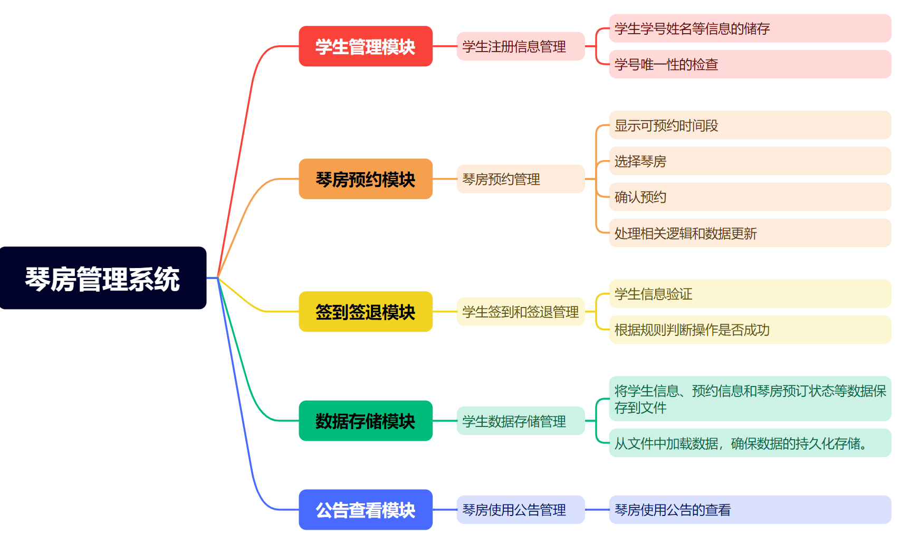

2.数据结构

- 使用结构体数组
存储学生信息（Student结构体数组）、琴房预订状态（PianoRoom结构体数组）和预约记录（Reservation结构体数组）。这种数据结构简单直观，便于理解和操作，能够满足系统对数据管理的基本需求。
例如，通过Student结构体数组可以方便地存储和查找每个学生的详细信息，PianoRoom结构体数组能够清晰地表示每个琴房在不同时间段的预订情况，Reservation结构体数组则记录了所有的预约信息，方便进行预约相关的操作和查询。

（2）使用函数指针
①findAvailableRooms函数中的指针使用
使用位置：
在pianoRoomBooking函数中调用findAvailableRooms函数来获取特定时间段内空闲琴房的信息。
管理的数据：
该函数中的int *availableRooms指针用于管理空闲琴房的编号数据。findAvailableRooms函数会查找在指定时间槽timeSlot内未被预订的琴房，并将这些空闲琴房的编号存储在availableRooms所指向的数组中。这样，调用findAvailableRooms函数的地方（如pianoRoomBooking函数）就可以获取到可用琴房的信息，进而供用户选择预约。

②文件操作中的指针使用
使用位置：
在saveDataToFile和loadDataFromFile函数中。
管理的数据：
saveDataToFile函数：对于学生数据，通过FILE *fp指针打开文件students.txt，将students结构体数组中的学生学号、姓名、班级、乐器、密码和注册状态等数据写入文件。这里的文件指针fp用于管理学生数据的持久化存储。
对于预约数据和琴房数据也同样运用类似结构。用于管理系统数据在文件和内存之间的交换。

- 算法

- 查找算法：
在学生注册时，使用线性查找算法（通过findStudentIndex函数实现）检查学号是否已存在，遍历学生数组逐一比较学号。在签到和签退时，也通过类似的查找方式在预约记录数组中查找匹配的预约信息，以验证学生身份和操作的合法性。这种简单的查找算法对于本系统中设定的最大学生数量和预约记录数量来说，实现简单且效率尚可。
- 时间处理算法：
在琴房预约和签到签退功能中，涉及到时间的获取（使用time和localtime函数获取当前时间）、时间段的计算（如根据当前时间确定可预约时间段、计算预约的开始和结束时间等）以及时间的比较（在签到签退时判断当前是否超时等），这些时间处理操作是系统实现预约和管理琴房使用的关键算法部分。
- 文件操作算法：
通过saveDataToFile和loadDataFromFile函数实现数据的文件存储和读取。在保存数据时，使用fprintf将数据按照一定格式写入文件；在加载数据时，使用fscanf从文件中读取数据并解析填充到相应的结构体数组中。文件操作算法确保了系统数据的持久化。
（4）字符串比较算法
在findStudentIndex函数中通过strcmp函数来比较学生的学号，以查找特定学号对应的学生索引；在pianoRoomSignIn函数中多次使用strcmp函数来比较输入的姓名、学号、密码与存储的预约记录中的相应信息，以验证用户身份和匹配预约记录。
程序的部分源代码：
1.
①算法名称：线性查找
②功能：根据学号查找学生索引函数
③对应函数源代码：
int findStudentIndex(const char *studentId) {
for (int i = 0; i < studentCount; i++) {
if (strcmp(students[i].studentId, studentId) == 0) {
return i;
}
}
return -1;
}
2.
①算法名称：时间处理算法
②功能： 琴房预约函数
③对应函数源代码：
// 琴房预约函数
void pianoRoomBooking()
{
char studentId[MAX_LENGTH];
char password[MAX_LENGTH];
int timeSlot;
int availableRooms[MAX_ROOMS];
int numAvailableRooms;
int selectedRoom;

// 获取当前时间
time_t currentTimeStamp = time(NULL);
struct tm *currentLocalTime = localtime(&currentTimeStamp);
int currentHour = currentLocalTime->tm_hour;
int currentMinute = currentLocalTime->tm_min;

// 根据当前时间确定起始可预约时间段的小时数（假设营业时间从7点到21点）
int startHour = currentHour;
if (currentMinute >= 30)
{
startHour++;
}

// 验证学生登录信息并获取可预约时间段信息，若登录失败则直接返回
do
{
printf("请输入学号: ");
scanf("%s", studentId);

printf("请输入密码: ");
scanf("%s", password);

// 验证学生登录信息
int studentIndex = findStudentIndex(studentId);
if (studentIndex == -1 || strcmp(students[studentIndex].password, password) != 0)
{
printf("学号或密码错误，登录失败！\n");
return;
}

// 输出每个时间段空闲琴房数，营业时间早七点到晚十点（这里修正为到晚九点，对应21点）
printf("各时间段空闲琴房数如下：\n");
printTimeSlots(startHour, 0);

printf("请输入您要选择预约第几个时间段（输入数字）: ");
b:
scanf("%d", &timeSlot);

// 将输入的时间段序号转换为对应的实际小时数（假设序号1对应7点）
int selectedHour = timeSlot + 6;

// 检查所选时间段是否在当前可预约范围内（不能选择已经过去的时间段且不能超过营业时间）
if (selectedHour < startHour || selectedHour > 21)
{
printf("无效时间段选择，请重新输入！\n");
goto b;
}
else
{
break;
}
} while (1);

// 查找空闲琴房
numAvailableRooms = findAvailableRooms(timeSlot, availableRooms);
if (numAvailableRooms == 0)
{
printf("该时间段没有空闲琴房，请重新选择！\n");
return;
}

// 显示空闲琴房号
printf("当前时间段空闲琴房号如下：\n");
for (int i = 0; i < numAvailableRooms; i++)
{
printf("%d ", availableRooms[i]);
}
printf("\n");

// 选择琴房号并检查是否空闲
do
{
printf("请输入您要预约的琴房号: ");
scanf("%d", &selectedRoom);

if (selectedRoom < 1 || selectedRoom > MAX_ROOMS)
{
printf("琴房号错误，请重新输入！\n");
}
else
{
// 检查输入的琴房号是否空闲
int isRoomAvailable = 0;
for (int i = 0; i < numAvailableRooms; i++)
{
if (availableRooms[i] == selectedRoom)
{
isRoomAvailable = 1;
break;
}
}

if (isRoomAvailable == 0)
{
printf("该琴房号在所选时间段已被预订，请重新输入！\n");
}
else
{
break;
}
}
} while (1);

// 确认预约
printf("是否确认预约？输入1确认，输入0取消: ");
int confirm;
scanf("%d", &confirm);

if (confirm == 1)
{
Reservation newReservation;
strcpy(newReservation.studentId, studentId); // 将学生信息保存在预约记录里
newReservation.roomNumber = selectedRoom;

newReservation.timeSlotIndex = newReservation.timeSlot;
newReservation.timeSlot = timeSlot;
// 设置预约开始和结束时间，每个时间段为一小时
// 设置预约开始和结束时间，每个时间段为一小时
time_t now = time(NULL);
struct tm *currentTime = localtime(&now);

// 根据用户选择的时间段序号设置预约开始时间
newReservation.startTime = *currentTime;
newReservation.startTime.tm_hour = 7 + timeSlot - 1; // 假设7点是第一个时间段，通过序号计算对应的小时数
newReservation.startTime.tm_min = 0;

newReservation.endTime = newReservation.startTime;
newReservation.endTime.tm_hour += 1;

if (reservationCount < MAX_STUDENTS)
{
reservations[reservationCount] = newReservation;
reservationCount++;
// 其他相关操作
}
else
{
printf("预约记录数量已达上限，无法进行新的预约，请先删除部分预约记录或联系管理员。\n");
}

// 更新琴房预订状态
pianoRooms[selectedRoom - 1].isBooked[timeSlot - 1] = 1; // 又有一个琴房被预定了
// selectedRoom-1是为了用来存储琴房号，timeSlot - 1是为了用来存储时间段
printf("预约成功！\n");
}
else
{
printf("已取消预约！\n");
}
}
3.
①算法名称：文件操作算法
②功能：加载琴房数据
③对应函数源代码
fp = fopen("pianoRooms.txt", "r");
if (fp!= NULL) {
for (int i = 0; i < MAX_ROOMS; i++) {
for (int j = 0; j < 24; j++) {
fscanf(fp, "%d ", &pianoRooms[i].isBooked[j]);
}
}
fclose(fp);
}
分析总结、收获和体会:
新颖之处（优点）：
①模块化设计
系统采用模块化设计思想，将功能划分为学生管理、琴房预约、签到签退、数据存储和公告查看等模块，每个模块功能相对独立，便于开发、维护和扩展。
②时间处理逻辑
在琴房预约功能中，根据当前时间动态确定可预约时间段，并且在预约和签到签退操作中涉及到时间的计算和比较，使得系统能够合理安排琴房使用时间，符合实际场景需求。
③数据持久化
通过文件操作，系统在运行结束后能够保存学生信息，实现了学生信息的持久化存储。用户无需重复输入大量信息。同时，管理员可在后台txt文件中查看所有预约情况，方便管理。
④用户输入格式检查与提示
在多个功能模块中，如学生注册、琴房签到等，对用户输入进行了格式检查和有效性验证，并提供了相应的提示信息，有助于用户快速理解问题并进行正确的输入。
⑤功能完整性
系统涵盖了琴房管理的基本功能，包括学生注册、琴房预约、签到签退、查看公告以及数据的存储和加载等。

需要改进的地方：
①代码优化与性能提升
在查找算法（如findStudentIndex函数中的线性查找）中，对于大规模数据的处理效率可能较低。
在文件操作中，只能实现学生信息的存储，预约信息和签到信息的存储功能有待加强，读取和写入数据的方式可以进一步优化。
②界面交互改进
当前的控制台界面相对简单，用户体验有待提高。
③功能拓展性考虑
随着琴房管理需求的不断变化，系统的功能拓展性需要进一步加强。目前的设计虽然便于添加一些简单功能，但对于一些复杂的需求变化可能需要较大的改动。

收获与学习体会：

挑战：
①时间处理与日期时间函数的理解
在实现琴房预约和签到签退功能中涉及到时间的计算和比较时，对 C 语言中的时间处理函数（如time、localtime等）的理解和正确使用是一个难点。
解决办法是仔细查阅 C 语言相关文档和B站相关视频，深入理解时间函数的工作原理和返回值格式。通过编写一些简单的测试代码来熟悉时间函数的使用，逐步掌握如何从时间戳获取本地时间、如何对时间结构体进行操作和比较等。同时，参考一些类似的时间处理案例代码，学习他人的处理思路和方法，最终成功实现了准确的时间处理逻辑。
②文件处理操作
在将数据保存到文件和从文件加载数据时，确保数据格式的一致性和正确性是一个挑战。解决办法是进行多次测试不断调试和优化。

收获：
①编程能力提升
通过完成这个琴房管理系统项目，对 C 语言的综合运用能力有了很大的提高。学会了如何运用结构体来组织和管理复杂的数据结构。同时，对 C 语言中的文件操作、字符串处理、时间处理等方面有了更深入的理解和实践经验，能够更加熟练地运用这些知识来解决实际问题。
②耐心与毅力的磨练
在项目开发过程中遇到了各种问题，从语法错误到逻辑错误，通过反复不断地调试、查阅资料和思考，逐渐学会了分析问题，并且找到解决问题的方法对系统设计和开发流程的理解
完成这个琴房管理系统项目是一次宝贵的学习经历，不仅提高了编程技能，还培养了问题解决能力、系统设计思维，为今后进一步学习和开发更复杂的软件系统奠定了坚实的基础。

自我评价： |  |  |  |  | 是 | 否
程序运行是否无bug？ |  |  |  |  | √
是否在撰写报告之前观看了spoc里的代码规范视频？ |  |  |  |  | √
程序代码是否符合代码规范(对齐与缩进，有必要的注释)？ |  |  |  |  | √
是否按模块化要求进行了程序设计，系统功能是否完善？ |  |  |  |  | √
是否是独立完成？ |  |  |  |  | √
自我评语：
这次C语言大作业是我第一次编写大段复杂的代码，这对我来说是一个巨大的挑战。在完成程序过程中，我无数次经理程序运行失败，无法判断报错原因等令人崩溃的时刻，也曾鏖战数个小时，付出了很多时间和精力。尽管来时路并不顺畅，但我的琴房管理系统初步实现了我的想法，达到了我的预期，这是令我骄傲和满意的。
在这过程中，我学会了如何与代码“相处”，它具有独特的思维结构，需要一步步钻研和尝试，更需要耐力和毅力，更是自我磨练的过程。最重要的是，我学到了很多代码知识与技能，更看到了一个成熟系统一步步搭建起来的底层逻辑，这些都是前所未有的收获。
当然，我的代码也不是十全十美的，还有很多问题等待我未来去解决。我将以此次经历为基础，不断追求进步，在编程之路上砥砺前行。

报告完成日期：2024年12月5日

